Gældende prisliste - Lejrskole lejemål
 |  |  | 1. døgn | Følgende døgn
Lokaler | A | Sal, spisestue, køkken, hall og toiletter | 685 kr.
 | B | Skolestue med opholdsstue | 315 kr.
Værelser  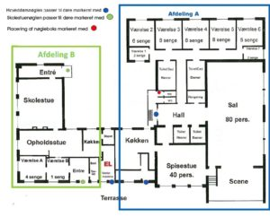 |  | 8-mands værelse – pr. værelse | 340 kr. | 270 kr.
 |  | 6-mands værelse – pr. værelse | 255 kr. | 200 kr..
 |  | 2 mands værelse – pr. værelse | 105 kr. | 85 kr.
 |  | 5 mands-værelse i forbindelse med skolestue | 210 kr. | 170 kr.
 |  | Overnattende i campingvogn eller telt pr. person | 45 kr. | 35 kr.
Priser i øvrigt |  | Tidligere ankomst og senere afrejse pr. time | 110 kr.
 |  | Internetadgang pr lejemål | 105kr.
Slutrengøring  (obligatorisk) | A | Sal, spisestue, køkken, hall og toiletter | 1050 kr.
 | B | Skole- og opholdsstue | 475 kr.
 |  | Værelsesfløj, bad og toiletter | Grundbeløb 265 kr. + 80 kr. pr. rum, dog max. 650 kr.
 |  | Ekstra rengøring af toiletter under opholdet - pr. gang | 400 kr.
OBS! |  | Hvis der vurderes, at der ikke er ryddet ordentligt op eller rengjort, forbeholdes der ret til at opkræve ekstra gebyr - mindst 500 kr. | Mindst 500 kr.
 |  | Energitillæg | 10% af samlede lejebeløb

